Jak promować czytelnictwo w Social Media? TaniaKsiazka.pl zdradza tajniki z okazji Dnia Księgarza
O nowoczesnej promocji książek w internecie z uczniami Technikum Księgarskiego im. Stefana Żeromskiego w Warszawie rozmawiały ekspertki z TaniaKsiazka.pl. Była to propozycja szkoły na spędzenie Dnia Księgarza, który przypada 13 grudnia.

O tajnikach promocji książek w Internecie mówiły - Justyna Brzezińska - Marketing Communications Manager i Agnieszka Jarosławska - Specjalistka Social Media w spółce Glosel - właścicielu TaniaKsiazka.pl.
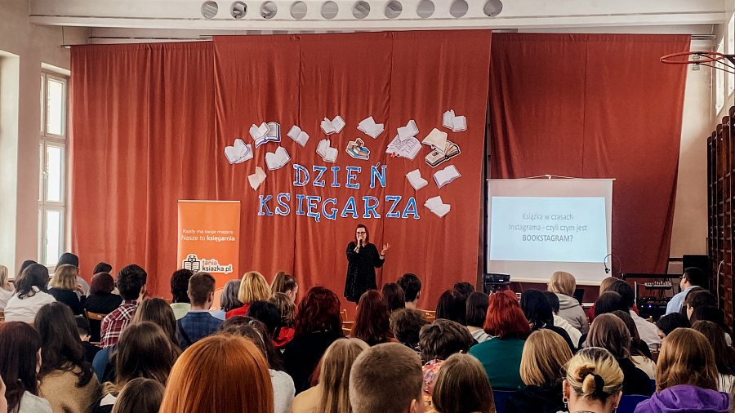
W spotkaniu wzięło udział około 150 uczniów z klas o profilach - technik reklamy i technik księgarstwa.
Zarządzająca działem Marketing Communications w Gloselu Justyna Brzezińska mówiła o tym jak popularyzować czytelnictwo w Social Mediach księgarni internetowej.
“Ważna jest też dla nas edukacja, dlatego nie wahaliśmy się, kiedy otrzymaliśmy zaproszenie. Dzięki temu młodzież, która jest rzeczywiście zainteresowana tematem, mogła poznać nieco naszych tajników. Od lat nie tylko sprzedajemy książki, ale staramy się również wykorzystując dostępne narzędzia, kulturalnie uzależniać od wciągających tytułów. Uczniowie byli bardzo zainteresowani tym, jak podczas pandemii zorganizowaliśmy ogromne wydarzenie online - WyCzyTon. Ale pytali też o szybkość znajdowania towaru na półce w magazynie, najpopularniejsze kategorie książkowe, jak i największe trudności w sprzedaży książek przez Internet” - podsumowuje Justyna Brzezińska.
O tym, jak efektywnie działać na Instagramie książkowym, czyli “Bookstagramie” mówiła Agnieszka Jarosławska. Opiekuje się profilem @TaniaKsiazka, prowadzi też prywatne konto @ruda_czyta. W obu zachęca do spędzania czasu z książkami, poleca lektury, pokazuje nowości. Uczniom radziła jak robić zdjęcia, pokazywała przydatne narzędzia i wyjaśniała znaczenie hasztagów.
“To co ważne, przy prowadzeniu Bookstagrama, to spójność profilu, regularność publikowania, dbanie o estetykę zdjęć i wartościowe treści. Ogromne znaczenie ma też komunikacja z osobami, które nas obserwują. Nie można tylko publikować zdjęć, trzeba rozmawiać z ludźmi. Wtedy mamy dużą szansę na odniesienie sukcesu” - mówi Agnieszka Jarosławska.
Specjalistki z TaniaKsiazka.pl podkreślały, że w swojej pracy muszą ciągle uczyć się nowych rzeczy. Zarówno rynek książki, jak i dynamicznie zmieniające się media społecznościowe tego wymagają.
Do udziału w zajęciach ekspertki z TaniaKsiazka.pl zaprosiła dyrektor Zespołu Szkół nr 18 w Warszawie Elżbieta Królak. Wybór nie był przypadkowy, bo uczniowie technikum mają zajęcia praktyczne na tyłach Księgarni im. K.K. Baczyńskiego w Warszawie, która działa w sieci TaniaKsiazka.pl.

